**МИНИСТЕРСТВО ЦИФРОВОГО РАЗВИТИЯ СВЯЗИ И МАССОВЫХ КОММУНИКАЦИЙ**

**Ордена Трудового Красного Знамени**

**Федеральное государственное бюджетное образовательное учреждение высшего образования**

**«Московский технический университет связи и информатики»**

Кафедра «Математическая кибернетика и информационные технологии»

**Отчет по лабораторной работе**

по дисциплине «Введение в информационные технологии» на тему:

**Лабораторная работа №10: Практическая работа с Git**

Выполнил: студент группы БПИ2403

Александр Канев

Проверил:

Москва

2025

1. **Цель работы:**

Познакомить студентов с основными операциями работы с удаленными репозиториями в Git, включая клонирование, добавление удаленных репозиториев, отправку изменений и работу с ветками на удаленном репозитории.

**2. Ход работы:**

**Задание 1: Клонировать удаленный репозиторий**

**1. Найти удаленный репозиторий**

Перейдите на платформу, такую как GitHub или GitLab, и найдите репозиторий, который хотите клонировать. Это может быть любой открытый репозиторий, например, проект с открытым исходным кодом.

**2. Клонирование репозитория**

Откройте терминал (командную строку) на вашем локальном компьютере и выполните команду: git clone <https://github.com/JeTsEt627/lab10>

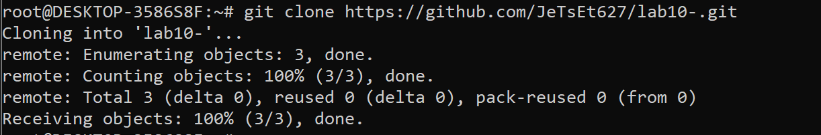

**3. Проверка успешного клонирования**

Перейдите в директорию склонированного репозитория: cd lab10

Выполните команду: git status

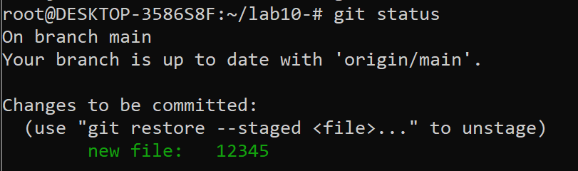

**Задание 2: Добавить удаленный репозиторий**

**1. Добавление удаленного репозитория**

В командной строке выполните команду: git remote add new-origin <https://github.com/JeTsEt627/lab10>

Эта команда связывает ваш локальный репозиторий с удаленным, позволяя вам отправлять и получать изменения.

**Задание 3: Отправить изменения на удаленный репозиторий**

**1. Отправка изменений**

Выполните команду: git push new-origin main

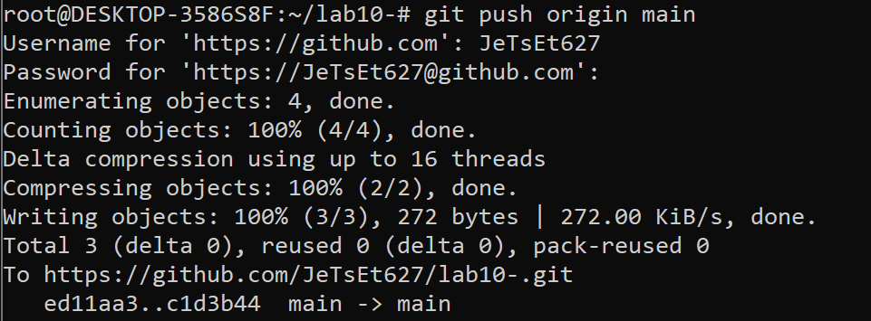

Перейдите на страницу удаленного репозитория и убедитесь, что изменения отображаются. Вы можете проверить историю коммитов, чтобы убедиться, что ваш последний коммит был успешно отправлен.

**Задание 4: Работа с ветками на удаленном репозитории**

**1. Создание новой ветки**

Выполните команду: git checkout -b 1



Эта команда создает новую ветку и переключает вас на нее.

**2. Запушить новую ветку**

Выполните команду: git push origin 1

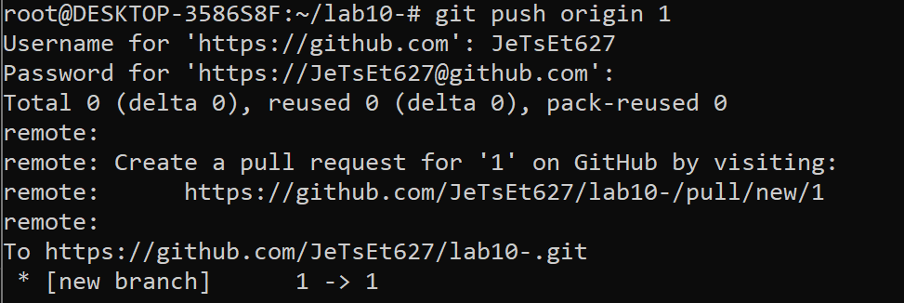

Это отправит вашу новую ветку на удаленный репозиторий.

**3. Удалить ветку из удаленного репозитория**

Выполните команду: git push new-origin --delete new-feature

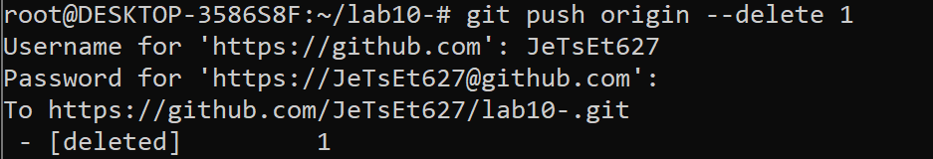

**Задание 5: Получение изменений из удаленного репозитория**

**1. Получение изменений**

Выполните команду: git pull origin main

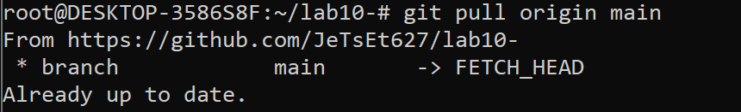

**2. Проверка успешного применения изменений**

Выполните команду: git status

**3. Вывод:**

В ходе выполнения лабораторной работы студенты ознакомились с основными командами Git для работы с удаленными репозиториями.